TASK3: 3. Работа с MySQL в Linux. “Установить MySQL на вашу вычислительную машину ”

- Подключить дополнительный репозиторий MySQL и установить один из пакетов из этого репозитория.

# устанавливаем MySql

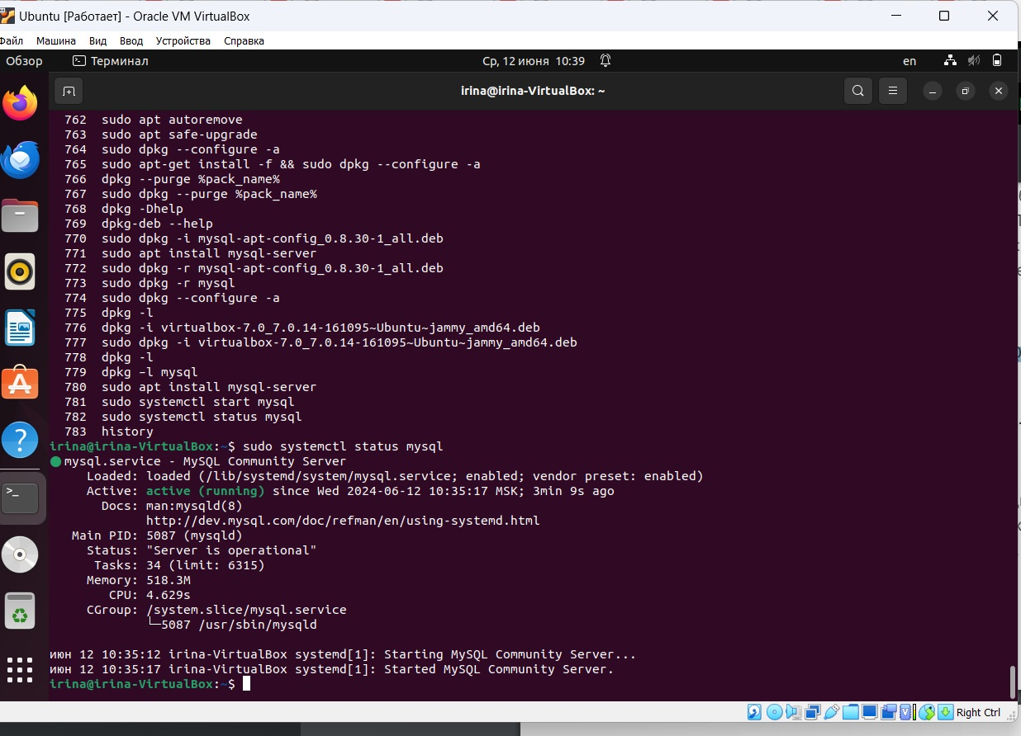

# Устанавливаем MySQL WorkBench в качестве дополнительного репозитория

irina@irina-VirtualBox:~$ sudo dpkg -i mysql-workbench-community_8.0.36-1ubuntu22.04_amd64.deb

[sudo] пароль для irina:

(Чтение базы данных … на данный момент установлено 224683 файла и каталога.)

Подготовка к распаковке mysql-workbench-community_8.0.36-1ubuntu22.04_amd64.deb …

Распаковывается mysql-workbench-community (8.0.36-1ubuntu22.04) на замену (8.0.36-1ubuntu22.04) …

Настраивается пакет mysql-workbench-community (8.0.36-1ubuntu22.04) …

Обрабатываются триггеры для mailcap (3.70+nmu1ubuntu1) …

Обрабатываются триггеры для gnome-menus (3.36.0-1ubuntu3) …

Обрабатываются триггеры для desktop-file-utils (0.26-1ubuntu3) …

Обрабатываются триггеры для hicolor-icon-theme (0.17-2) …

Обрабатываются триггеры для shared-mime-info (2.1-2) …